Интернет - викторина
Тверской областной картинной галереи

Не забудьте правильно оформить заявку:
ФИО ____________________________________
город____________________________________
ОУ______________________________________
класс_____________________________________
ФИО, должность учителя_______________________________
В ответах на вопросы викторины
самое главное – самостоятельная формулировка!
Копирование текста из интернета без собственной обработки
оценивается минимальными баллами
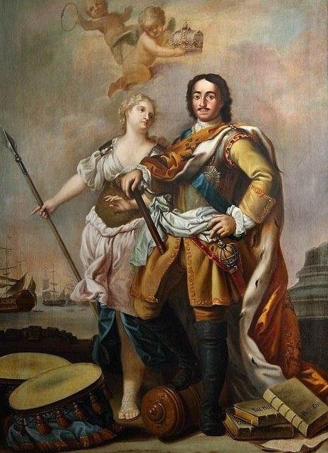
Неизвестный художник XVIII века. Петр I, предводимый Минервой. Копия с оригинала Я. Амигони
Вопросы:
1) О каком событии напоминает изображение короны в верхней части картины?
2) Какие ещё атрибуты (символы), указывающие на государственную деятельность Петра I, изображены на картине? Укажите не менее трёх.
3) С какими событиями и преобразованиями связаны найденные вами атрибуты?
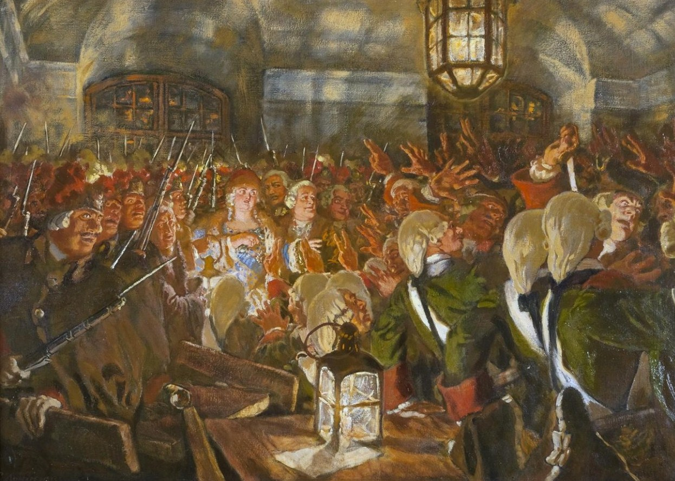
Евгений Евгеньевич Лансере (1875 – 1946). Цесаревна Елизавета Петровна и преображенцы в кордегардии Зимнего дворца в ночь на 25 ноября 1741 года. 1913
Вопросы:
1) Как звали правительницу России (регента), свергнутую в результате переворота 25 ноября 1741 года? Кто был императором? Какова их дальнейшая судьба?
2) Кто такие преображенцы? Почему они поддержали Елизавету Петровну? Назовите не менее двух причин.
3) XVIII век вошел в историю России как «эпоха дворцовых переворотов». Укажите не менее двух причин, которые привели к неустойчивости трона.

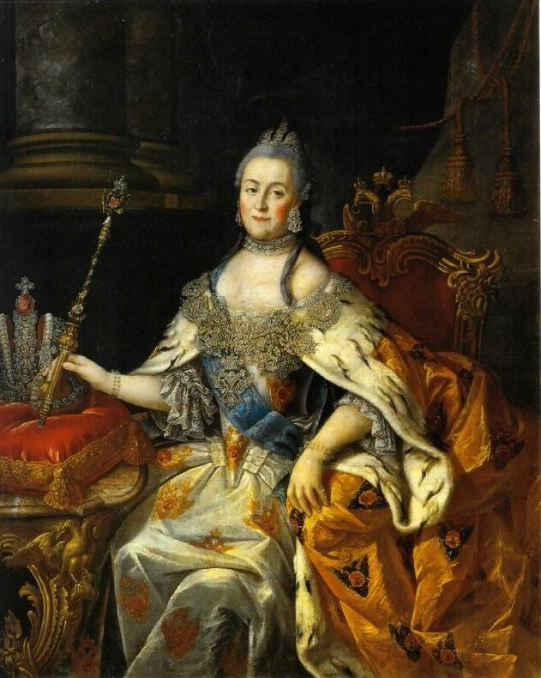
Алексей Петрович Антропов (1716–1795). Портрет императрицы Екатерины II
Вопросы:
1) В каком году изготовлена изображенная на портрете Большая императорская корона? Кто авторы произведения?
2) Перечислите императоров (императриц), коронованных этой короной.
3) Перечислите остальные атрибуты монаршей власти, изображенные на портрете.
4) Знаки какого ордена изображены на портрете? Перечислите их.
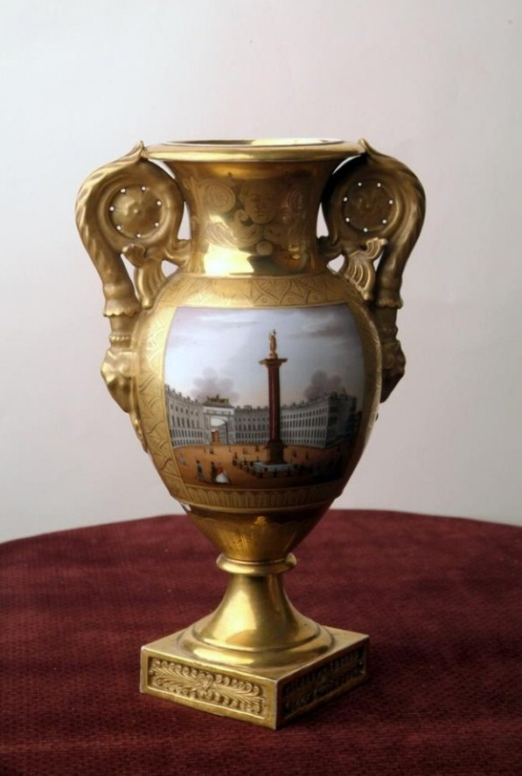
Ваза. 1830-1839 гг. Фабрика С. Батенина
Вопросы:
1) Как называется изображенная на вазе колонна? Кому она посвящена?
2) Какое учреждение в XIX века размещалось в изображенном на вазе здании? Как звали архитектора, который построил это здание?
3) Укажите любое здание (комплекс зданий), которое было построено в Твери по проекту этого архитектора и сохранилось до сегодняшнего дня.

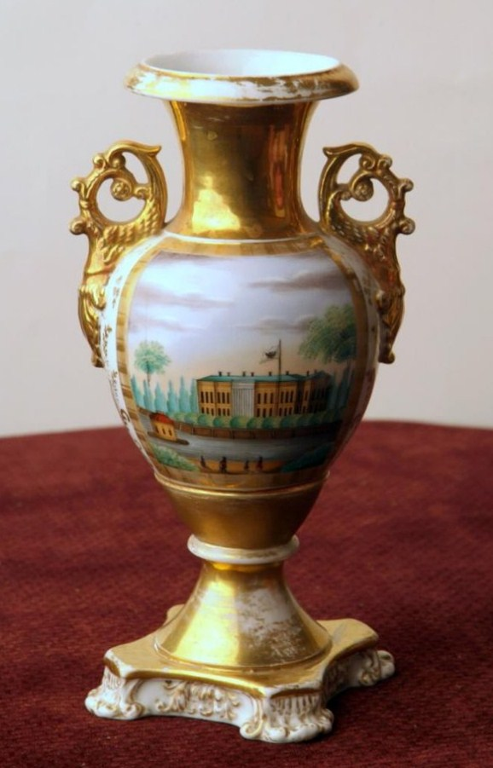
Ваза. 1830-1839 гг. Фабрика С. Батенина
Вопросы:
1) Как называется изображенное на вазе здание? Укажите все известные вам варианты.
2) Для кого оно предназначалось? Как звали архитектора?
3) Приведите стихи А.С. Пушкина, посвященные этому зданию (2 строки).

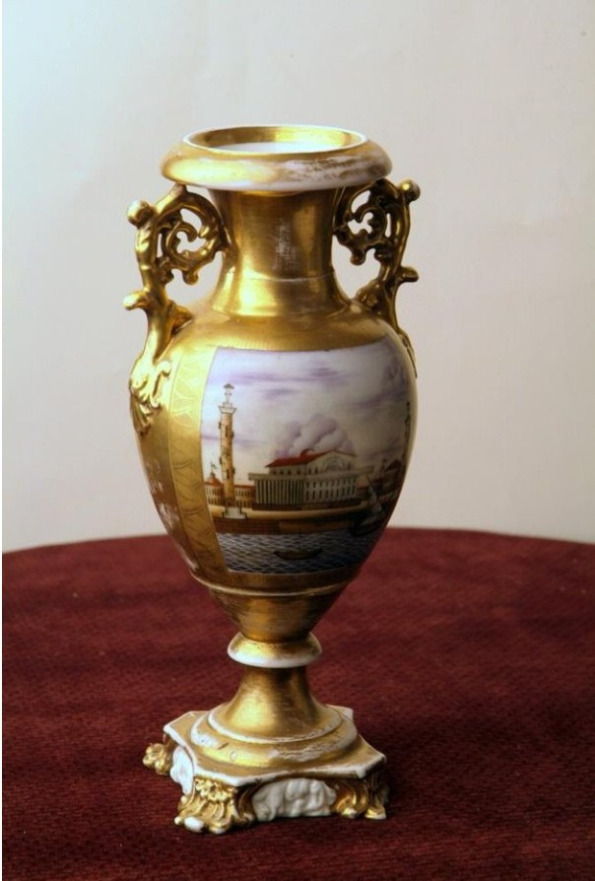
Ваза. 1830-1839 гг. Фабрика С. Батенина
Вопросы:
1) Как называется изображенное на вазе здание? Как называется место, на котором оно стоит?
2) Как называется набережная, с которой можно увидеть это здание с того же ракурса, как оно изображено на вазе?
3) Как звали архитектора? Назовите еще одну его постройку, сохранившуюся до наших дней.

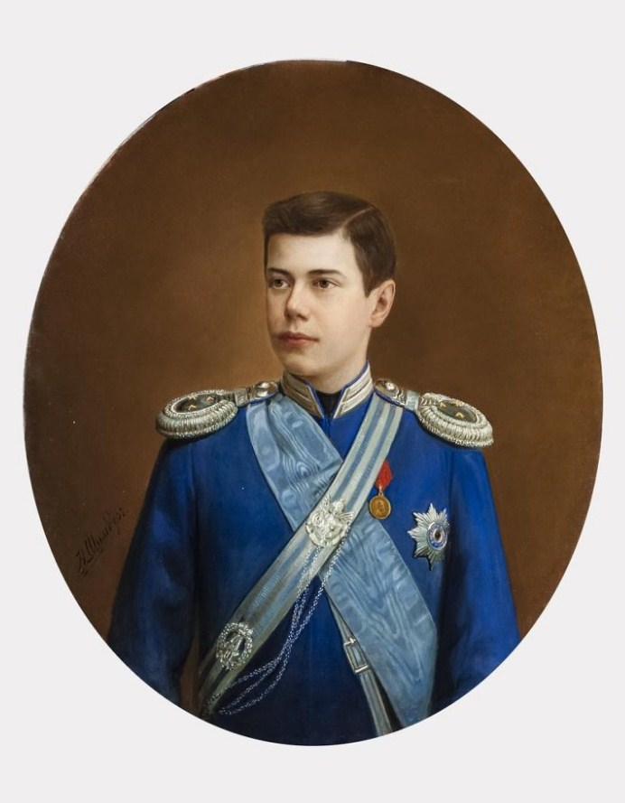
Николай Густавович Шильдер. Портрет великого князя Николая Александровича.
1) Под каким именем великий князь Николай Александрович вошел в российскую и мировую историю?
2) Определите его воинское звание на портрете.
3) В каком году Николай Александрович посещал Тверь и Тверской дворец? Кто был в то время тверским губернатором?

